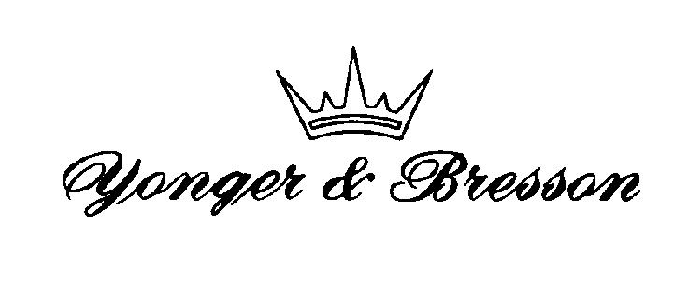
Уважаемые Господа!
Благодарим Вас за покупку наручных часов Yonger & Bresson. В часах используются механизмы производства фабрики MONTRES AMBRE S.A., обеспечивающие повышенную надежность и точность.
Данные часы являются не только измерительным прибором, но и очень привлекательным и оригинальным аксессуаром.
Часы требуют к себе бережного и аккуратного отношения.

ПАСПОРТ
Часы наручные Yonger & Bresson.
Декларация о соответствии № РОСС FR.AE57.Д00224 действительна до 15.06.20012
Для гарантии и правильного использования часов внимательно прочтите данную инструкцию. При покупке часов убедитесь, что к Вашим часам приложен международный гарантийный талон, который даёт Вам право на гарантийное обслуживание (в рамках условий гарантии).
ПРОИЗВОДИТЕЛЬ: MONTRES AMBRE S.A., 1 rue Fontaine L`Epine 25502 Morteau (Франция)
Монтрес Амбре С.А., ул. Фонтане Лепине, д.1, г. Морто, Франция, 25502
ИМПОРТЕР: ООО «Тонер», г. Санкт-Петербург, ул. Рылеева, д. 10.
ПОСТАВЩИК: ООО «Тонер» г. Санкт-Петербург, ул. Рылеева, д. 10.

Часы механические с автоподзаводом
I.Техническое описание
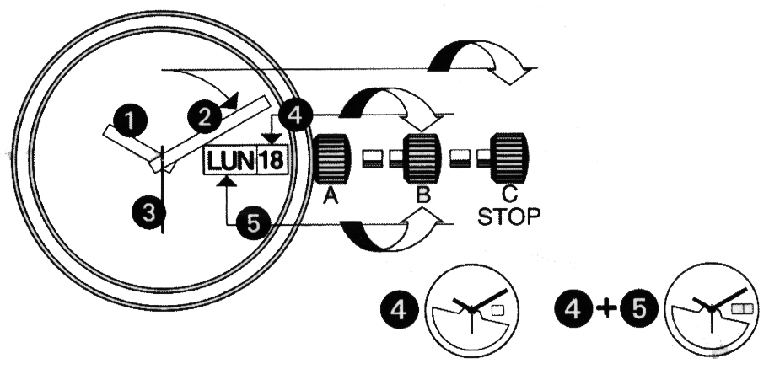
1. Часовая стрелка
2. Минутная стрелка
3. Секундная стрелка
4. Индикатор даты
5. Индикатор дня недели

Головка имеет три положения:
А) Нейтральное (невытянутое) положение:
предназначается для ручного подзавода, если часы не носились более 40 ч. Некоторые герметичные модели с водонепроницаемостью до 100 м и 200 м, имеют привинчивающуюся головку, которая в завинченном положении обеспечивает водонепроницаемость. Для дополнительного подзавода головку в таких часах необходимо предварительно вывинтить. В некоторых моделях данная функция отсутствует.
В) Среднее положение головки (наполовину вытянутое):
предназначается для выставления даты (4) вращением головки по часовой стрелке и выставления дня недели (5) вращением головки против часовой стрелки.
С) Положение при полностью вытянутой головке:
для установки времени (часов и минут). В этой позиции, вращая головку, Вы устанавливаете нужное время. При этом секундная стрелка (3) останавливается, что позволяет осуществлять синхронизацию Ваших часов с сигналом точного времени по радио или ТВ. ВНИМАНИЕ: в некоторых механизмах секундная стрелка не останавливается
Часы с автоподзаводом следует заводить вручную, если они не использовались более 40 часов. В дальнейшем, для обеспечения автоматического подзавода механизма, достаточно носить часы на руке.
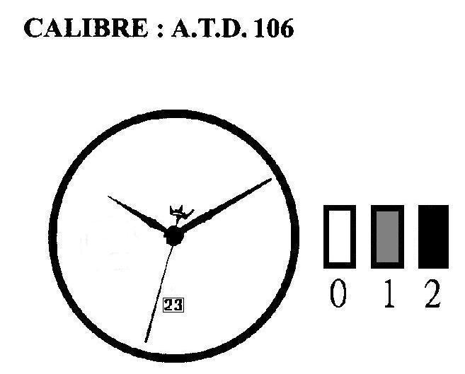
0 = начальное положение головки
1 = установка даты
2 = установка времени
Установка даты:
- Выдвиньте заводную головку до второго щелчка. Головка примет положение (2). Установить часовую стрелку на отметку 6 часов (или в интервале от 4 (16) до 9 (21) часов.
Внимание! Нельзя переводить дату при нахождении часовой стрелки в промежутке от 9 (21) часа до 4 (16) часов во избежание поломки механизма часов.
- Задвиньте заводную головку на один щелчок. Головка примет положение (1).
- Вращая заводную головку против часовой стрелки, установите предыдущую дату.
Установка времени:
- Вытяните заводную головку на один щелчок. Головка примет положение (2).
- Вращая заводную головку против часовой стрелки, установите требуемое время, при этом при прохождении часовой стрелки 24 часа должна произойти смена даты. Далее установите текущее время.
После установки времени и даты верните заводную головку в начальное положение (0) путём нажатия на заводную головку. Должно произойти два щелчка.
Внимание! При выполнении установки часов таким образом, дата будет меняться в 24 часа, а не 12.
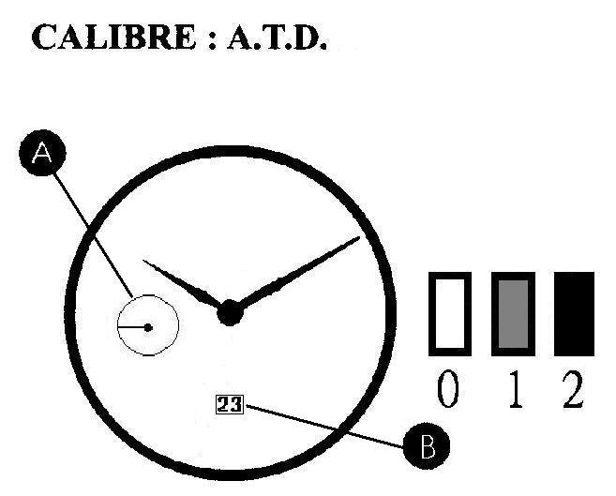
0 = начальное положение головки
1 = установка даты
2 = установка времени
A = малая секундная стрелка
B = окно даты

Установка даты:
- Выдвиньте заводную головку до второго щелчка. Головка примет положение (2). Установить часовую стрелку на отметку 6 часов (или в интервале от 4 (16) до 9 (21) часов.
Внимание! Нельзя переводить дату при нахождении часовой стрелки в промежутке от 9 (21) часа до 4 (16) часов во избежание поломки механизма часов.
- Задвиньте заводную головку обратно на один щелчок. Головка примет положение (1).
- Вращая заводную головку против часовой стрелки, установите предыдущую дату.
Установка времени:
- Вытяните заводную головку на один щелчок обратно. Головка примет положение (2).
- Вращая заводную головку против часовой стрелки, установите требуемое время, при этом при прохождении часовой стрелки 24 часа должна произойти смена даты. Далее установите текущее время.
После установки времени и даты верните заводную головку в начальное положение (0) путём нажатия на заводную головку. Должно произойти два щелчка.
Внимание! При выполнении установки часов таким образом, дата будет меняться в 24 часа, а не 12.
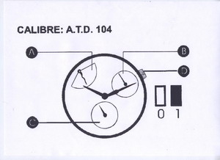
0 = начальное положение головки
1 = установка времени
A = индикатор запаса хода
B = стрелка даты
C = малая секундная стрелка
D = кнопка корректировки даты
Установка даты:
Нажмите кнопку D необходимое число раз, чтобы установить дату на циферблате B.
Установка времени:
- Выдвиньте заводную головку до щелчка. Головка примет положение (1).
- Вращая заводную головку против часовой стрелки, установите время.
После установки времени верните заводную головку в начальное положение (0) путём нажатия на заводную головку. Должен произойти один щелчок.
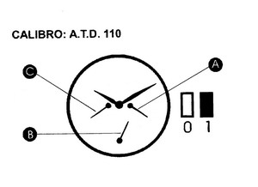
0 = начальное положение головки
1 = установка времени
A = секундный циферблат 0-20 секунд
B = секундный циферблат 20-40 секунд
C = секундный циферблат 40-60 секунд

Установка времени:
- Выдвиньте заводную головку до щелчка. Головка примет положение (1).
- Вращая заводную головку против часовой стрелки, установите время.
В данном калибре секундная стрелка не останавливаться. Провести синхронизацию часов по сигналу точного времени нет возможности. Данный факт - конструктивная особенность механизма часов и не является дефектом.
После установки времени верните заводную головку в начальное положение (0) путём нажатия на заводную головку. Должен произойти один щелчок.
CALIBRE: ДЕНЬ/НОЧЬ
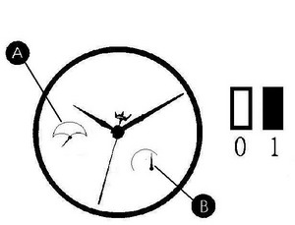
0 = начальное положение головки
1 = установка времени
A = индикатор дня/ночи
B = индикатор запаса хода

Установка времени:
- Выдвиньте заводную головку до щелчка. Головка примет положение (1).
- Вращая заводную головку против часовой стрелки, установите время.
При установке времени следует проверить правильность отображения времени суток на индикаторе А.
После установки времени верните заводную головку в начальное положение (0) путём нажатия на заводную головку. Должен произойти один щелчок.

CALIBRE: ОТКРЫТОЕ СЕРДЦЕ
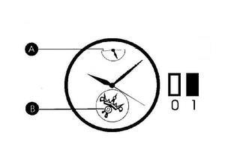
0 = начальное положение головки
1 = установка времени
A = индикатор запаса хода
B = декоративная корона, повторяющая движение секундной стрелки

Установка времени:
- Выдвиньте заводную головку до щелчка. Головка примет положение (1).
- Вращая заводную головку против часовой стрелки, установите время.
После установки времени верните заводную головку в начальное положение (0) путём нажатия на заводную головку. Должен произойти один щелчок.

II. УСЛОВИЯ ЭКСПЛУАТАЦИИ
Обратите особое внимание на степень водозащиты.
Существуют несколько степеней водозащиты (см. таблицу).
Для правильной эксплуатации Вашей модели часов определите степень водозащиты Ваших часов, пользуясь таблицей и пометками на корпусе и циферблате.
*Единица «bar» приблизительно соответствует одной атмосфере (0,986923×10⁻³ ATM).
Water Resistant XX bar может быть также обозначена как WR XX bar.
Повседневная водозащита (до 3 атмосфер):
Данная модель может подвергаться несущественному воздействию воды (например, при попадании брызг на корпус часов во время умывания). Модель не предназначена для использования во время подводного плавания.
Усовершенствованная водозащита для повседневного использования (до 5 атмосфер). Часы с данной степенью защиты могут подвергаться умеренному воздействию воды (плавание), однако модель не предназначена для использования во время подводного плавания.
Усовершенствованная водозащита для повседневного использования (до 10/20 атмосфер). Эта модель предназначена для использования во время плавания без акваланга.
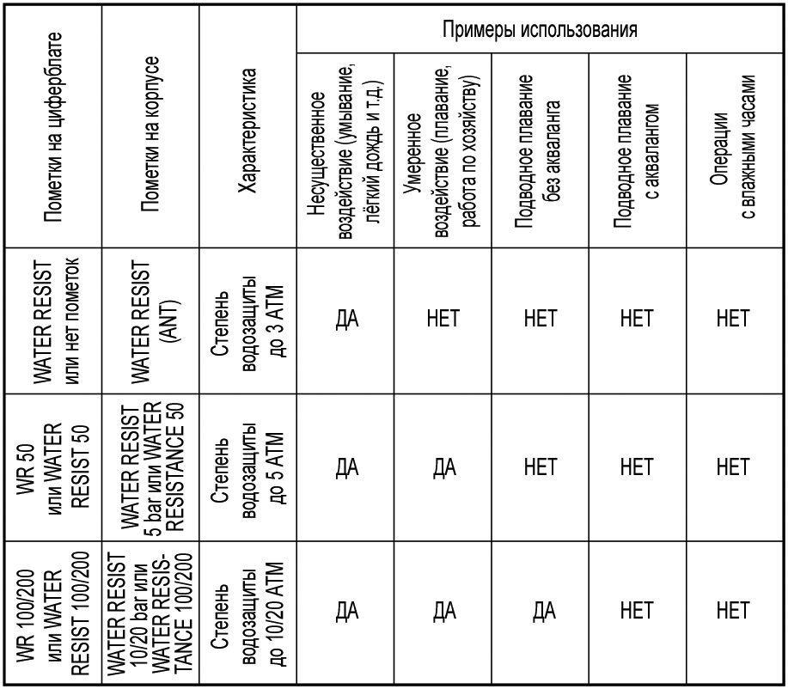

Внимание!
Убедитесь, что при использовании часов заводная головка прижата (находится в нормальном положении). Если Ваша модель снабжена головкой завинчивающегося типа, убедитесь, что она прочно закреплена.
НЕ ПРОИЗВОДИТЕ операций с головкой или кнопками, когда Ваши руки или часы влажные. Попадание воды внутрь часов может нарушить их водозащиту.
После использования часов в морской воде необходимо промыть их проточной водой и вытереть насухо.
Если внутрь часов попала влага, или стекло часов стало мутным и не очистилось в течение дня, немедленно обратитесь к дилеру или в сервис-центр Yonger & Bresson для ремонта. В противном случае это приведет к появлению ржавчины внутри часов.
При попадании внутрь часов морской воды, поместите их в коробку или пластиковый пакет и немедленно обратитесь в сервис-центр для ремонта. В противном случае внутри часов будет увеличиваться давление, и часы могут выйти из строя.

Внимание!
Сохраняйте часы в чистоте. Наличие пыли и грязи между корпусом часов и головкой может привести к возникновению трудностей при вытягивании головки. Время от времени необходимо поворачивать головку в нормальном положении и удалять скопившуюся грязь.
Пыль и грязь могут скапливаться в щелях задней крышки корпуса и браслета, что приводит к появлению ржавчины и пачкает Вашу одежду. Поэтому время от времени необходимо чистить часы.
Используйте часы в пределах температурного диапазона, указанного в данной инструкции. Эксплуатация часов при температуре за пределами указанного диапазона может привести к нарушению функций и остановке часов.
Вытирайте влагу, попавшую на корпус, стекло или браслет часов мягкой тканью. Любые загрязнения, оставшиеся на корпусе или ремешке, могут вызвать раздражение кожи. Браслет (ремешок) загрязняется быстрее, так как находится в непосредственном контакте с кожей. Даже позолоченные и стальные поверхности тускнеют, если не чистить их в течение длительного времени. Металлические браслеты желательно чистить щеткой, смоченной в мыльной воде, и тщательно вытирать мягкой, хорошо впитывающей влагу тканью. Затем оставить браслет до полного высыхания. Во время мытья внимательно следите за тем, чтобы вода не попала внутрь часов.
Рекомендуется снимать часы перед сном. Во время сна Вы производите неконтролируемые движения, а также потеете. Доступ испарений от человеческой кожи к основанию корпуса может привести к его окислению.
Не выполняйте манипуляции с заводной головкой мокрыми руками или в условиях повышенной влажности.
Не подвергайте часы воздействию горячей воды (выше 50°С).
Не используйте часы в атмосфере, содержащей химически активные вещества или газы, так как это может повредить корпус или механизм часов.
Берегите часы от ударов! Часы, имеющие внешние повреждения (царапины, потертости ремешка и т.п.), отсутствие деталей внешнего оформления (вылетевшее стекло, отсутствие кнопки или заводной головки и т.д.), а также часы, у которых испорчен товарный вид, возврату и обмену не подлежат, если эти дефекты не были выявлены при покупке.
НЕ ИСПОЛЬЗУЙТЕ часы в местах с повышенной температурой, например, в сауне. Это может привести к ожогам кожи.
НЕ ОСТАВЛЯЙТЕ часы в местах с высокой температурой, например, на приборной панели автомобиля. Это может вызвать повреждение часов.
НЕ ОСТАВЛЯЙТЕ часы вблизи магнита или приборов, создающих магнитное поле (в том числе медицинское оборудование, сумка с замком на магните и т.д.), так как это может привести к сбою показаний часов. В случае сбоя показаний часов необходимо убрать часы из действия магнитного поля и переустановить время.
НЕ ПОМЕЩАЙТЕ часы вблизи бытовых электроприборов, которые способны вырабатывать статическое электричество (например, телеэкран). Это может привести к сбою показаний часов.
БЕРЕГИТЕ часы от сильных ударов, например, при падении на жесткую поверхность.
Не подвергайте часы воздействию химических или едких веществ. При контакте часов с такими веществами, как растворители или бензин, может произойти их обесцвечивание, расплавление или появление трещин. При контакте с ртутью, используемой в термометрах, может произойти обесцвечивание корпуса, браслета или других частей часов.
Периодические проверки.
Для обеспечения надежности и длительной эксплуатации Вашим часам необходима проверка каждые 2-3 года.
Для сохранения функции водозащиты необходимо регулярно заменять прокладку. Другие детали часов меняйте по мере необходимости.
Для замены спрашивайте подлинные детали Yonger & Bresson.

Чистка часов.
Для удаления грязи, запотевания и воды с корпуса и стекла часов используйте мягкую ткань.
Для удаления влаги или грязи с кожаного ремешка используйте мягкую, сухую ткань.
Для удаления грязи с металлического, пластикового или резинового браслета используйте мягкое мыло и воду. Для удаления пыли и грязи из щелей металлического браслета используйте мягкую щетку. Если часы не имеют водозащиты, для их очистки лучше обратится в сервисный центр.
Примечание: для очистки часов нельзя использовать растворяющие вещества (бензин и т.д.), это может повредить отделку.

III. ТЕХНИЧЕСКИЕ ХАРАКТЕРИСТИКИ
Тип: механические часы с автоподзаводом.
Точность хода: в среднем -30/+30 секунд в сутки, запас хода не менее 24 часов.
Температурный диапазон: от -10° С до +50° С
Основные функции: время: часы, минуты, секунды.
календарь: дата
*Производитель может менять технические характеристики без уведомления.

IV. УСЛОВИЯ ГАРАНТИИ
Убедительно просим Вас ознакомиться с международной гарантией на часы и инструкцией по эксплуатации.
Вы также вправе потребовать у продавца любую интересующую вас информацию, касающуюся приобретенных Вами часов. В случае предъявления претензии, часы должны быть представлены с гарантийным талоном, чеком и упаковкой.
Рекомендуем Вам каждые 2-3 года проверять Ваши часы в сервис-центре по ремонту часов – это обеспечит бесперебойную работу часов в течение многих лет. Убедительно просим Вас ни в коем случае не вскрывать ваши часы самостоятельно и не обслуживать часы в неуполномоченных мастерских.
По всем вопросам, касающимся обслуживания часов, обращайтесь ТОЛЬКО в авторизированные сервисные центры по адресам:
«СИТИТАЙМ»: Санкт-Петербург, ул. Садовая, д. 111, тел. (812)714-79-72;
«Swisservice»: Москва, Б. Дровяной пер., д. 8, стр. 1, тел. (495) 648-67-76 и Москва, 1-й Боткинский пр-д, д. 8/31, тел. (495) 648-67-76 (доб.2)

ДОПОЛНЕНИЕ К ГАРАНТИЙНОМУ ТАЛОНУ.
Гарантийный срок эксплуатации наручных часов - 2 года со дня продажи.
Гарантия не распространяется на часы, которые вскрывались или были в ремонте в других мастерских.
Гарантия не распространяется на упаковку, стекло, корпус, браслет, ремень, головку часов и другие внешние части.
Гарантия не распространяется на часы, имеющие повреждения от удара, а также в случае отсутствия деталей внешнего оформления (вылетело стекло, слетели стрелки циферблата, отсутствуют кнопки, головка часов и т.д.). Часы, в которые попала вода вследствие неправильной эксплуатации, гарантийному ремонту не подлежат.
Гарантия не распространяется на часы при отсутствии гарантийного талона, а также при отсутствии в талоне штампа магазина, даты продажи, номера модели часов. С течением времени возможно стирание позолоченного покрытия корпуса и браслета. Это не является основанием для возврата часов и их гарантийного ремонта.
Минимальный срок эксплуатации часов - 5 лет.
В случае обнаружения недостатков в товаре в процессе эксплуатации, последние будут устранены не позднее 45 (сорока пяти) календарных дней с момента обращения к уполномоченному представителю (сервисный центр).
Примечание:
Фирма-изготовитель: MONTRES AMBRE S.A., 1 rue Fontaine L`Epine 25502 Morteau (Франция).
Монтрес Амбре С.А., ул. Фонтане Лепине, д.1, г. Морто, Франция, 25502
Импортер: ООО «Тонер», г. Санкт-Петербург, ул. Рылеева, д. 10.
Поставщик: ООО «Тонер», г. Санкт-Петербург, ул. Рылеева, д. 10.

Материал:

Корпус и браслет  титан  нерж. сталь  позолота | Стекло  сапфировое  минеральное  пластиковое

ДАТА ИЗГОТОВЛЕНИЯ:
Yonger & Bresson
Два года гарантии

модель

Дата продажи

Место продажи

Часы осмотрены, внешних дефектов не имеют. С инструкцией по эксплуатации ознакомлен

Подпись покупателя

